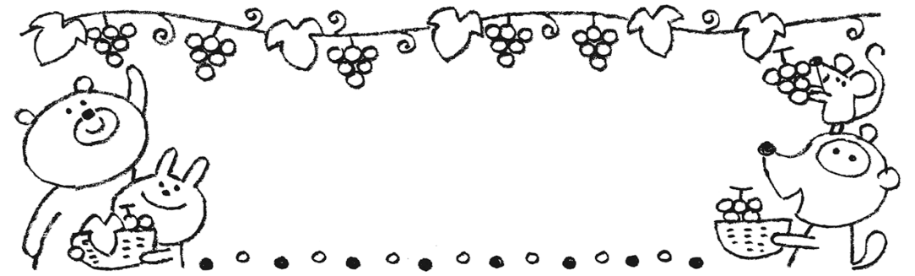
≪めざすこども≫ 吉美こども園 ☎４２－０２９６
☆思いやりのある子
☆自分の思いや考えを表現できる子
☆意欲的にあそび、楽しむ子
吉美こども園だより ９月号
令和８年８月２０日発行


１日(火) 防災訓練・安全点検
２日(水) さくらんぼ(未就園児の親子対象：音であそぼ！)
４日(金) お泊り保育(ぶどう組)
５日(土) お泊り保育・希望保育
６日(日) さくらんぼ はぐくみ事業(親子ビクス)
７日(月) フリー参観(みかん組・めろん組)・ミニさくらんぼ(未就園児の親子対象)
８日(土) フリー参観(みかん組・めろん組)
９日(水) さくらんぼ(未就園児の親子対象：誕生会・足型製作)
１０日(木) フリー参観(みかん組・めろん組)
１４日(月) 祖父母参観(ぶどう組)・ベビーさくらんぼ(未就園児の親子対象)
１５日(火) 祖父母参観(めろん組)
１６日(水) さくらんぼ(未就園児の親子対象：敬老の日製作)
１７日(木) 祖父母参観(みかん組)
１８日(金) 人形劇(さくらんぼのお友だちも観劇していただけます！)
１９日(土) 希望保育
２４日(木) 誕生会
２５日(金) 年中児発達サポート(めろん組)
２６日(土) 希望保育・いちご組親子レク(詳細は後日お知らせします)
２８日(月) 園庭開放
３０日(水) さくらんぼ(未就園児の親子対象：わんぱくタイム)
10月の予定
2日(金) 幼児クラス親子バス遠足 １８日(日) 吉美地区運動会(5歳児対象)
３１日(土) 育友会ハロウィン
お盆頃から急に赤とんぼが飛びはじめ、季節が少しずつ…でも確実に秋に向けてすすんでいることを感じています。お盆が過ぎたというものの、まだまだ残暑厳しい毎日が続きます。夏の疲れが出るころでもあるので、体調の変化に十分注意し、いつもと違う様子が見られた時には早めに体を休めるようにしましょう！
さて、何年かぶりに開催した吉美こども園の夏祭り！今回は実行委員会を立ち上げ、保護者の方と園が一緒に企画し、行いました。『みんなでつくる 夏まつり』『こどもも大人も楽しめる夏まつり』の思いで、考え、準備を進めてきました。当日は猛暑で、感染症も入っていたことから参加できなかった方もいましたが、来られた方の笑顔を見ていると楽しんでいただけたかなと感じています。また、連絡帳にも『楽しかった！』のたくさんの声をいただきました。初めてのことで、反省点もありますが、次回に活かしていければと思います。機材やテント、扇風機などお貸しいただいた地域の皆様にも感謝申し上げます。また、企画から準備、片付けまでいっぱい汗をかいてまつりを大いに盛り上げてくださった実行委員の皆様にも心より感謝申し上げます。お父さんやお母さんのパワーと地域の方の温かさ、保護者の方々の和やかな雰囲気は吉美こども園の強みだとあらためて感じた夏まつりでした。ありがとうございました。
次にやってくるのは、お泊り保育！５歳児の子どもたちは、ワクワクドキドキ！！
保護者の方も不安や心配もあると思いますが、子どもたちは一人ではありません。仲間がいます。一緒にいることが何よりも心強く、きっと不安も吹き飛んでいくはず！当日の朝は、笑顔で子どもたちを送り出してあげてくださいね！そして、子どもと離れて過ごす寂しさや家の中の落ち着かない空気、子どもの存在の大きさを感じてください。そして翌日やり遂げた自信とおうちの人の顔を見て安堵する子どもたちをしっかりと受け止めてあげてください。お泊り保育の２日間は子どもにとっては親離れ、親にとっても子離れの第一歩なのかもしれませんね。
心に残る楽しい２日間となりますように…
園長 多田 綾子





≪お知らせとお願い≫
＊玄関タブレットについて…登降園の打刻は、必ず保護者の方が行ってください。お子さんには触らせないようにお願いします。打刻が請求管理となりますので、登降園の打刻を忘れないようにして下さい。玄関が込み合う場合は、携帯で操作も可能です。ご利用下さい。
＊価格変更のお知らせ…用品のセロハンテープの詰め替えが、二個入りのセットに変更になります。価格は\189(税込)です。年度途中の変更でご迷惑をおかけしますが、ご了承ください。
＊よろしくお願いします…７月から吉田優花がぶどう組支援保育教諭でお世話になっています。どうぞよろしくお願いします。

≪今月のねらい≫
０歳児…歩行やハイハイで探索活動を楽しむ。
１歳児…夏ならではの遊びを楽しみながら、身のまわりのことに興味を示す。
２歳児…自分の好きなあそびを楽しみながら、友だちのあそびにも興味や関心を示す。
３歳児…季節の移り変わりに気付いて自分なりにあそんでみようとする。
４歳児…友だちといろいろなあそびを通して十分に体を動かす楽しさを味わう。
５歳児…自分なりに目的を持ち、色々なあそびに挑戦し、達成感や充実感を味わう。



綾中ブロック研…綾部中学校の校区内にある学校、園が連携を取りながら、連続性のある育ち、教育をめざして取り組んでいます。「園児児童生徒の学力充実と学習指導と生徒指導の一体化」を共通テーマに、こども園でも、10の姿を意識しながら、毎日の保育を行っています。子どもたちとの関わりの中で、自己発揮をしながら、育む力が小学校、中学校の学びの基礎となります。必要な経験を年齢ごとに取り入れて、生活や遊びから豊かな心と体を育んでいきたいですね。
☆夏祭り☆企画から準備など、保護者の方にもお世話になり、子どもたちが楽しみにしていた夏祭りを開催しました。暑い中でしたが、たくさんの方におこしいただき、子どもたちと一緒に保護者の皆さんも楽しんでいただけたのではないでしょうか。皆さんの協力で、夏の素敵な思い出が一つ増えました。企画委員の方をはじめ、お手伝いいただいたみなさんに感謝申し上げます。ありがとうございました。翌日のルクミーでは、運営に携わっていただいた保護者の方への感謝のお言葉をたくさんいただきました。ありがとうございました。

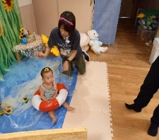

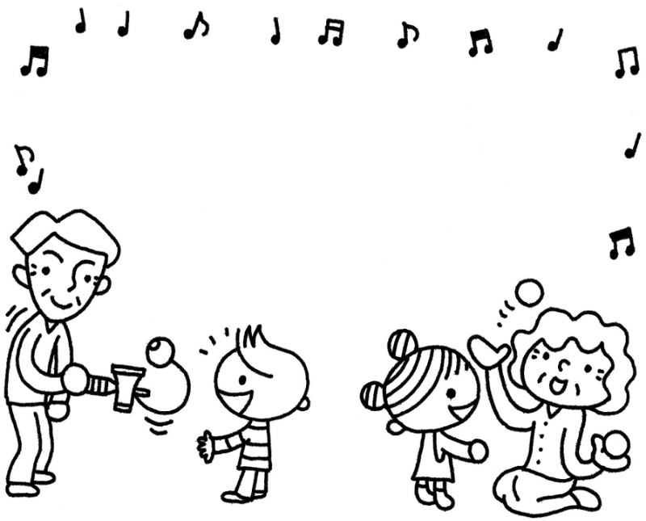
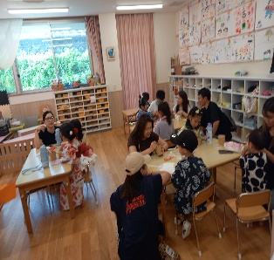
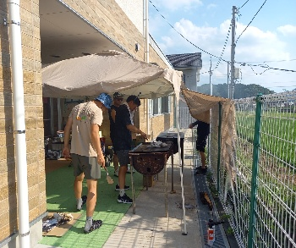
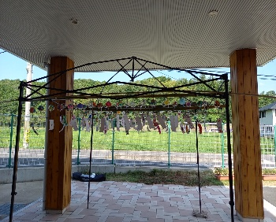
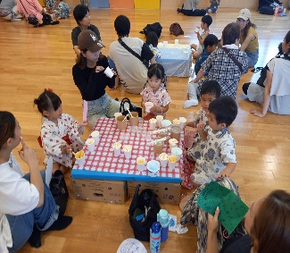
コロナウイルス感染防止で中止をしていました、祖父母参観を今年度から再開します。幼児クラスのみの対象とさせていただきますが、お時間の都合がつきましたら、ぜひ、お越しください！各クラスの日程を確認していただき、お子さんのクラスで参観をお願いします。

